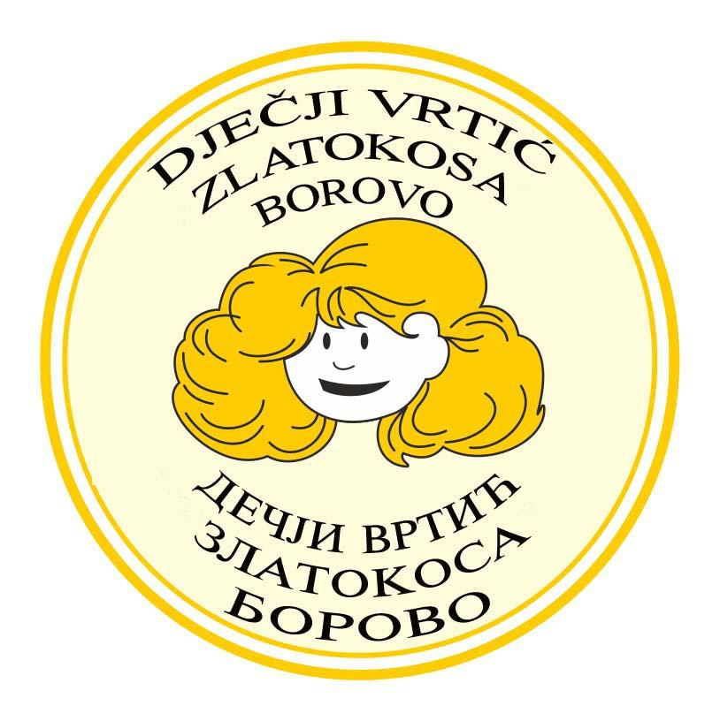

SUGLASNOST RODITELJA

Suglasan/a sam da moje dijete (ime i prezime)__________________________________

Upisano u Dječji vrtić ZLATOKOSA BOROVO može biti dovedeno/odvedeno iz vrtića od strane;

Ime i prezime | Srodstvo | Telefon

U Borovu,_______________________

Ime i prezime roditelja: Potpis roditelja:
________________________________ __________________________________

